คู่มือการใช้งาน
ระบบอ่านตัวเลขอัตโนมัติ STA-SK OCR Vision System
โปรแกรมกล้อง OCR (CM4) + OCR Center (เว็บกลางมอนิเตอร์)
เวอร์ชัน 1.0 | กรกฎาคม 2569

สารบัญ
- 1. ภาพรวมระบบ
- 2. โปรแกรมกล้อง OCR — เข้าสู่ระบบ / หน้าหลัก / แผงตั้งค่ากล้อง / System Settings / Network / Users / Gallery / OCR Test
- 3. OCR Center — การติดตั้ง / การเชื่อมกล้อง / Dashboard / การจัดกลุ่ม / รายละเอียดอุปกรณ์ / กฎการแจ้งเตือน
- 4. เงื่อนไขการเก็บรูปภาพ
- 5. การแก้ปัญหาเบื้องต้น
- ภาคผนวก: ค่าเริ่มต้นของระบบ

1. ภาพรวมระบบ
ระบบประกอบด้วย 2 ส่วนหลัก ทำงานร่วมกันดังนี้
- โปรแกรมกล้อง OCR — ทำงานบนกล้อง CM4 แต่ละตัว อ่านตัวเลขจากภาพกล้องด้วยโมเดล AI, ส่งผลไปยัง PLC, บันทึกรูปภาพ และมีหน้าเว็บตั้งค่าของตัวเอง (เปิดผ่าน http://<IP กล้อง>:64010)
- OCR Center — เว็บกลางสำหรับมอนิเตอร์กล้องทุกตัวในหน้าเดียว: สถานะออนไลน์/ออฟไลน์, สุขภาพเครื่อง (อุณหภูมิ/พื้นที่ดิสก์/RAM), เลขล่าสุดที่อ่านได้, ภาพล่าสุด และประวัติการอ่านย้อนหลัง (เปิดผ่าน http://<IP เครื่อง Center>:8090)
กล้องแต่ละตัวส่งข้อมูล (heartbeat) มายัง Center เองอัตโนมัติทุก 30 วินาที กล้องตัวใหม่จะปรากฏบน Center เองโดยไม่ต้องเพิ่มด้วยมือ และเมื่อกล้องออฟไลน์ การ์ดของกล้องจะยังอยู่บนจอ (ขึ้นป้าย OFFLINE) ไม่หายไป
หมายเหตุ: การทำงานของกล้องไม่ขึ้นกับ Center — ถ้า Center ปิดอยู่ กล้องยังอ่านเลขและส่ง PLC ตามปกติ

2. โปรแกรมกล้อง OCR

2.1 การเข้าสู่ระบบ (Login)
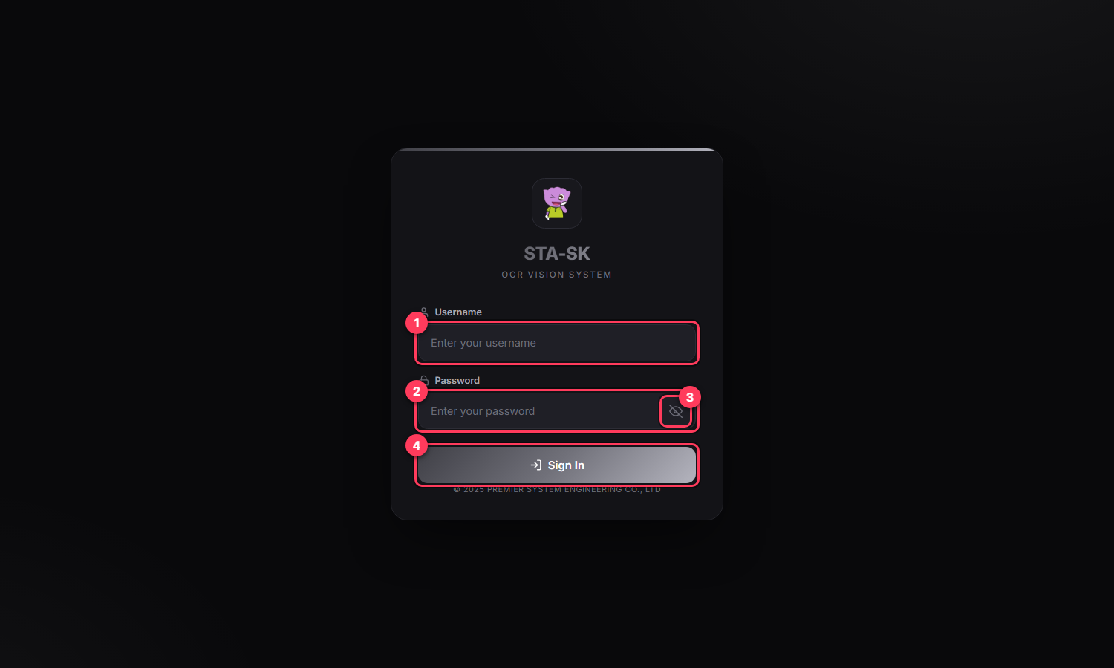
ภาพที่ 1: หน้าเข้าสู่ระบบ
[1] Username — พิมพ์ชื่อผู้ใช้
[2] Password — พิมพ์รหัสผ่าน
[3] ปุ่มรูปดวงตา — กดเพื่อแสดง/ซ่อนรหัสผ่านที่พิมพ์
[4] ปุ่ม Sign In — กดเพื่อเข้าสู่ระบบ ถ้ารหัสผิดจะมีกรอบแดงแจ้งเตือน
ขั้นตอนที่ 1: เปิดเบราว์เซอร์ไปที่ http://<IP กล้อง>:64010 เช่น http://10.1.100.61:64010
ขั้นตอนที่ 2: กรอกชื่อผู้ใช้และรหัสผ่าน แล้วกด Sign In
หมายเหตุ: สิทธิ์ Admin ใช้ได้ทุกเมนู ส่วนสิทธิ์ User ดูภาพสด/ผลอ่านได้อย่างเดียว เมนูตั้งค่าจะถูกล็อค (มีแม่กุญแจแดง)

2.2 หน้าหลัก (Dashboard)
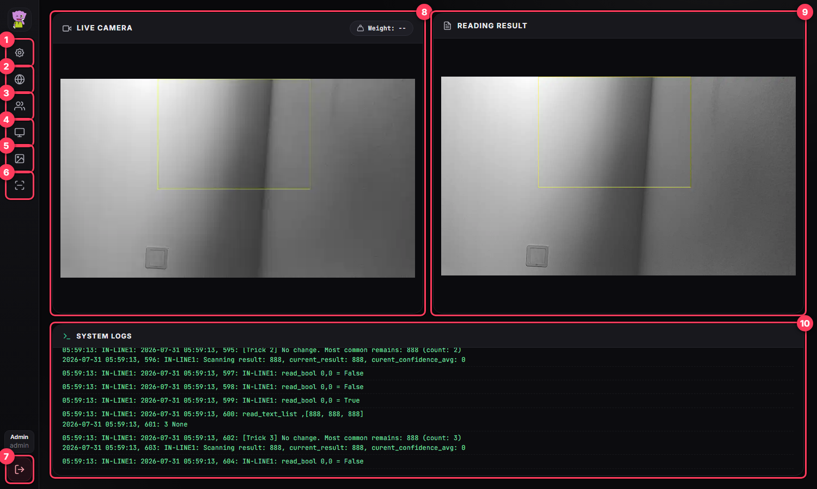
ภาพที่ 2: หน้าหลักหลังเข้าสู่ระบบ
[1] System Settings (ไอคอนเฟือง) — เปิด/ปิดแผงตั้งค่ากล้องด้านซ้าย (ดูข้อ 2.3)
[2] Network Settings (ไอคอนลูกโลก) — ตั้งค่า IP ของกล้อง DHCP/Static (ดูข้อ 2.5)
[3] User Management (ไอคอนคน) — จัดการบัญชีผู้ใช้ เพิ่ม/แก้/ลบ (ดูข้อ 2.6)
[4] System (ไอคอนจอ) — เปิดหน้า System Settings: สุขภาพเครื่อง, เปลี่ยนชื่อกล้อง, เลือกโมเดล, โฟกัส, FPS, เชื่อม Center (ดูข้อ 2.4)
[5] Image Gallery (ไอคอนรูปภาพ) — ดูรูปที่ระบบบันทึกไว้ ค้นหา/ดาวน์โหลด/ลบ (ดูข้อ 2.7)
[6] OCR Test Tool (ไอคอนสแกน) — อัปโหลดรูปมาทดสอบการอ่านเลขโดยไม่ใช้กล้อง (ดูข้อ 2.8)
[7] Logout (ไอคอนแดง) — ออกจากระบบ
[8] Live Camera — ภาพสดจากกล้อง กรอบเหลืองคือพื้นที่อ่านเลข (Crop) มุมขวาบนแสดงน้ำหนักจาก PLC
[9] Reading Result — ภาพ ณ จังหวะที่ระบบอ่านเลขได้ล่าสุด พร้อมกรอบตำแหน่งเลขและค่าความมั่นใจ
[10] System Logs — ข้อความการทำงานแบบเรียลไทม์ ใช้ตรวจสอบว่าระบบอ่านอะไร/ติดปัญหาอะไร

2.3 แผงตั้งค่ากล้อง (Save Settings)
กดไอคอนเฟือง [1] เพื่อเปิดแผงตั้งค่า การแก้ไขทุกอย่างในแผงนี้ต้องกดปุ่ม Save Settings ล่างสุดจึงจะมีผล และกล้องจะรีสตาร์ทอัตโนมัติประมาณ 10-20 วินาที
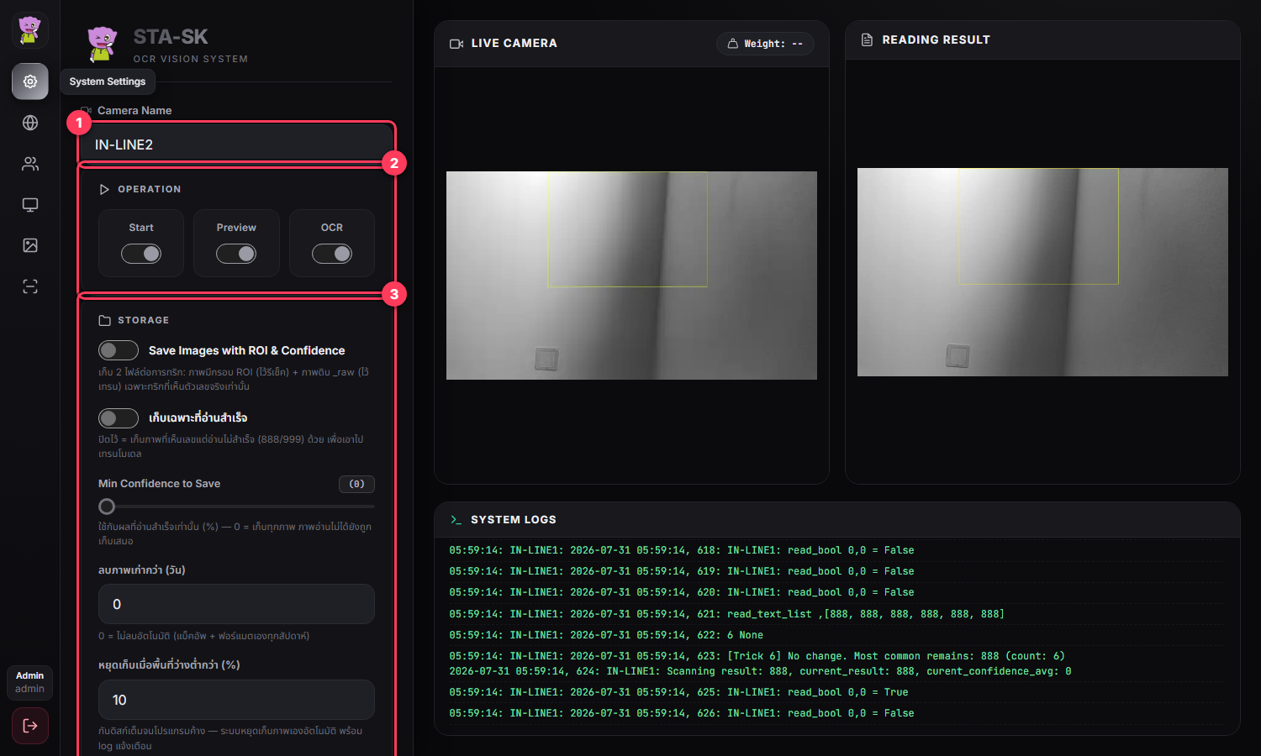
ภาพที่ 3: แผงตั้งค่า (ส่วนบน)
[1] Camera Name — ชื่อกล้องที่กำลังตั้งค่า (เปลี่ยนชื่อได้ที่หน้า System ข้อ 2.4)
[2] Operation — สวิตช์หลัก 3 ตัว: Start = เปิด/ปิดการทำงานกล้อง, Preview = ส่งภาพสดขึ้นหน้าเว็บ, OCR = เปิด/ปิดการอ่านเลข
[3] Storage — การเก็บรูป: Save Images = เปิดการบันทึกรูป (เก็บ 2 ไฟล์ต่อการทริก: ภาพมีกรอบไว้รีเช็ค + ภาพดิบ _raw ไว้เทรนโมเดล), เก็บเฉพาะที่อ่านสำเร็จ = ข้ามภาพที่อ่านไม่ได้ (888/999), Min Confidence to Save = เก็บเฉพาะภาพที่ความมั่นใจถึงเกณฑ์ (0 = เก็บทุกภาพ), ลบภาพเก่ากว่า (วัน) = 0 คือไม่ลบอัตโนมัติ, หยุดเก็บเมื่อพื้นที่ว่างต่ำกว่า (%) = กันดิสก์เต็มจนโปรแกรมค้าง
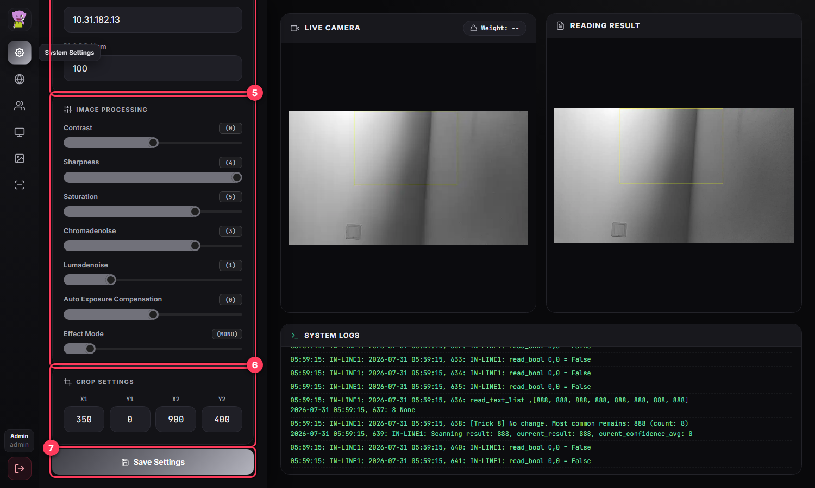
ภาพที่ 4: แผงตั้งค่า (ส่วนล่าง)
[4] PLC Connection — Send to PLC = เปิดการส่งผลไปยัง PLC, PLC IP Address = ไอพีของ PLC, PLC DB Num = หมายเลข Data Block
[5] Image Processing — สไลเดอร์ปรับคุณภาพภาพ 7 ตัว: Contrast (-10 ถึง 10), Sharpness (0-4), Saturation (-10 ถึง 10), Chromadenoise (0-4), Lumadenoise (0-4), Auto Exposure Compensation (-9 ถึง 9), Effect Mode (0-8 เช่น MONO = ขาวดำ) ค่าปัจจุบันแสดงในกรอบเล็กขวามือของแต่ละแถบ
[6] Crop Settings — กำหนดพื้นที่อ่านเลขในภาพ X1,Y1 = มุมซ้ายบน / X2,Y2 = มุมขวาล่าง (หน่วยพิกเซล อ้างอิงภาพ 1280x720) กรอบเหลืองในภาพสดจะเลื่อนตาม
[7] Save Settings — บันทึกทุกการตั้งค่าในแผงนี้ กล้องรีสตาร์ทเพื่อใช้ค่าใหม่

2.4 System Settings (ไอคอนจอ)
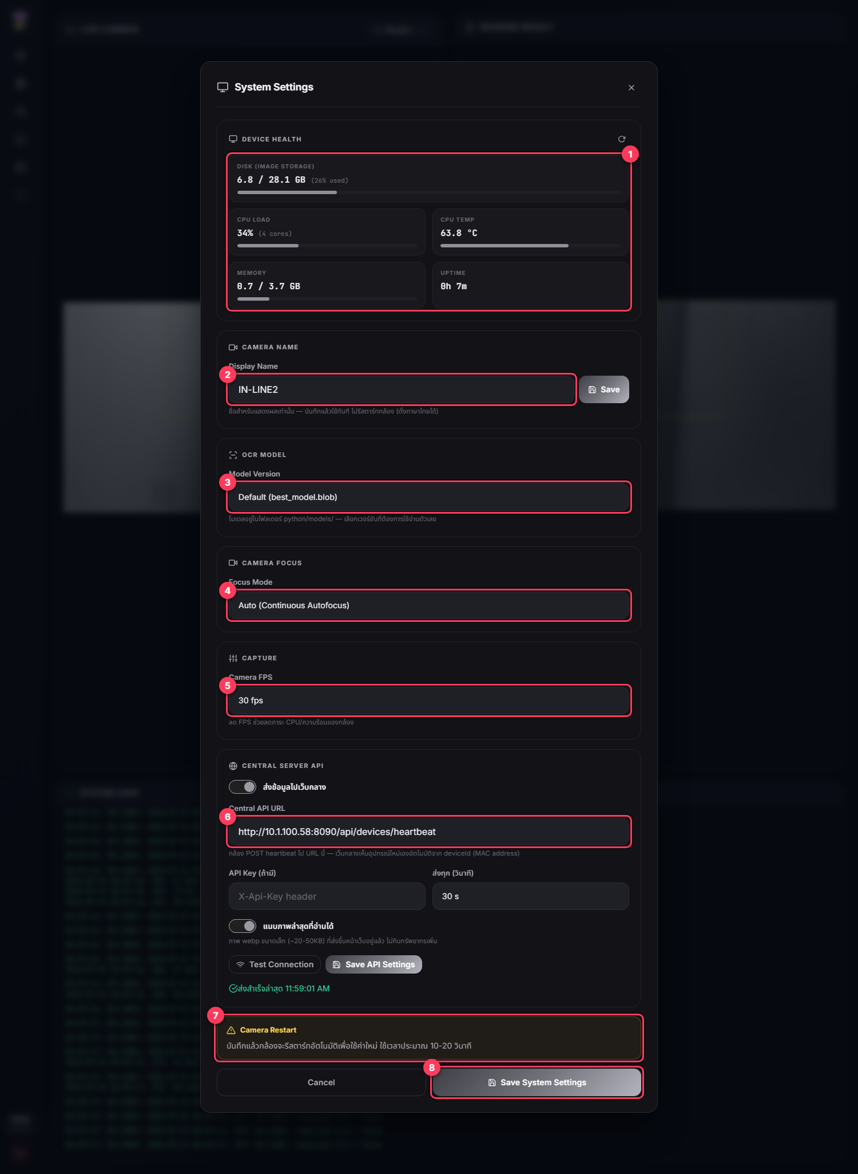
ภาพที่ 5: หน้า System Settings
[1] Device Health — สุขภาพเครื่อง ณ ปัจจุบัน: พื้นที่ดิสก์, CPU Load, อุณหภูมิ CPU, RAM, เวลาเปิดเครื่อง แถบสีเปลี่ยนตามระดับ (เทา=ปกติ เหลือง=เฝ้าระวัง แดง=อันตราย) กดไอคอนวนขวาบนเพื่อรีเฟรช
[2] Display Name + Save — เปลี่ยนชื่อแสดงผลของกล้อง (ตั้งภาษาไทยได้) กด Save แล้วมีผลทันที ไม่รีสตาร์ทกล้อง ชื่อนี้จะไปแสดงบน OCR Center ด้วย
[3] Model Version — เลือกเวอร์ชันโมเดล AI ที่ใช้อ่านเลข (โฟลเดอร์ใน python/models) Default = โมเดลหลัก
[4] Focus Mode — Auto = โฟกัสอัตโนมัติต่อเนื่อง / Manual = ฟิกโฟกัส แล้วปรับ Lens Position 0-255 (0 = ไกลสุด, 255 = ใกล้สุด) เหมาะเมื่อระยะกล้อง-ชิ้นงานคงที่
[5] Camera FPS — ความเร็วจับภาพ 15/20/25/30 เฟรมต่อวินาที ลด FPS ช่วยลดภาระ CPU และความร้อนกล้อง
[6] Central Server API — เชื่อมกล้องเข้า OCR Center: เปิดสวิตช์ "ส่งข้อมูลไปเว็บกลาง", ใส่ URL ของ Center, API Key (ถ้าตั้งไว้), ความถี่ส่ง, แนบภาพ กด Test Connection เพื่อทดสอบ แล้วกด Save API Settings (ปุ่มนี้บันทึกแยกจากตั้งค่ากล้อง ไม่รีสตาร์ทกล้อง)
[7] Camera Restart — ข้อความเตือน: การกด Save System Settings จะทำให้กล้องรีสตาร์ทประมาณ 10-20 วินาที
[8] Save System Settings — บันทึกค่าโมเดล/โฟกัส/FPS (ค่าเหล่านี้ต้องรีสตาร์ทกล้องจึงมีผล)

2.5 Network Settings (ไอคอนลูกโลก)
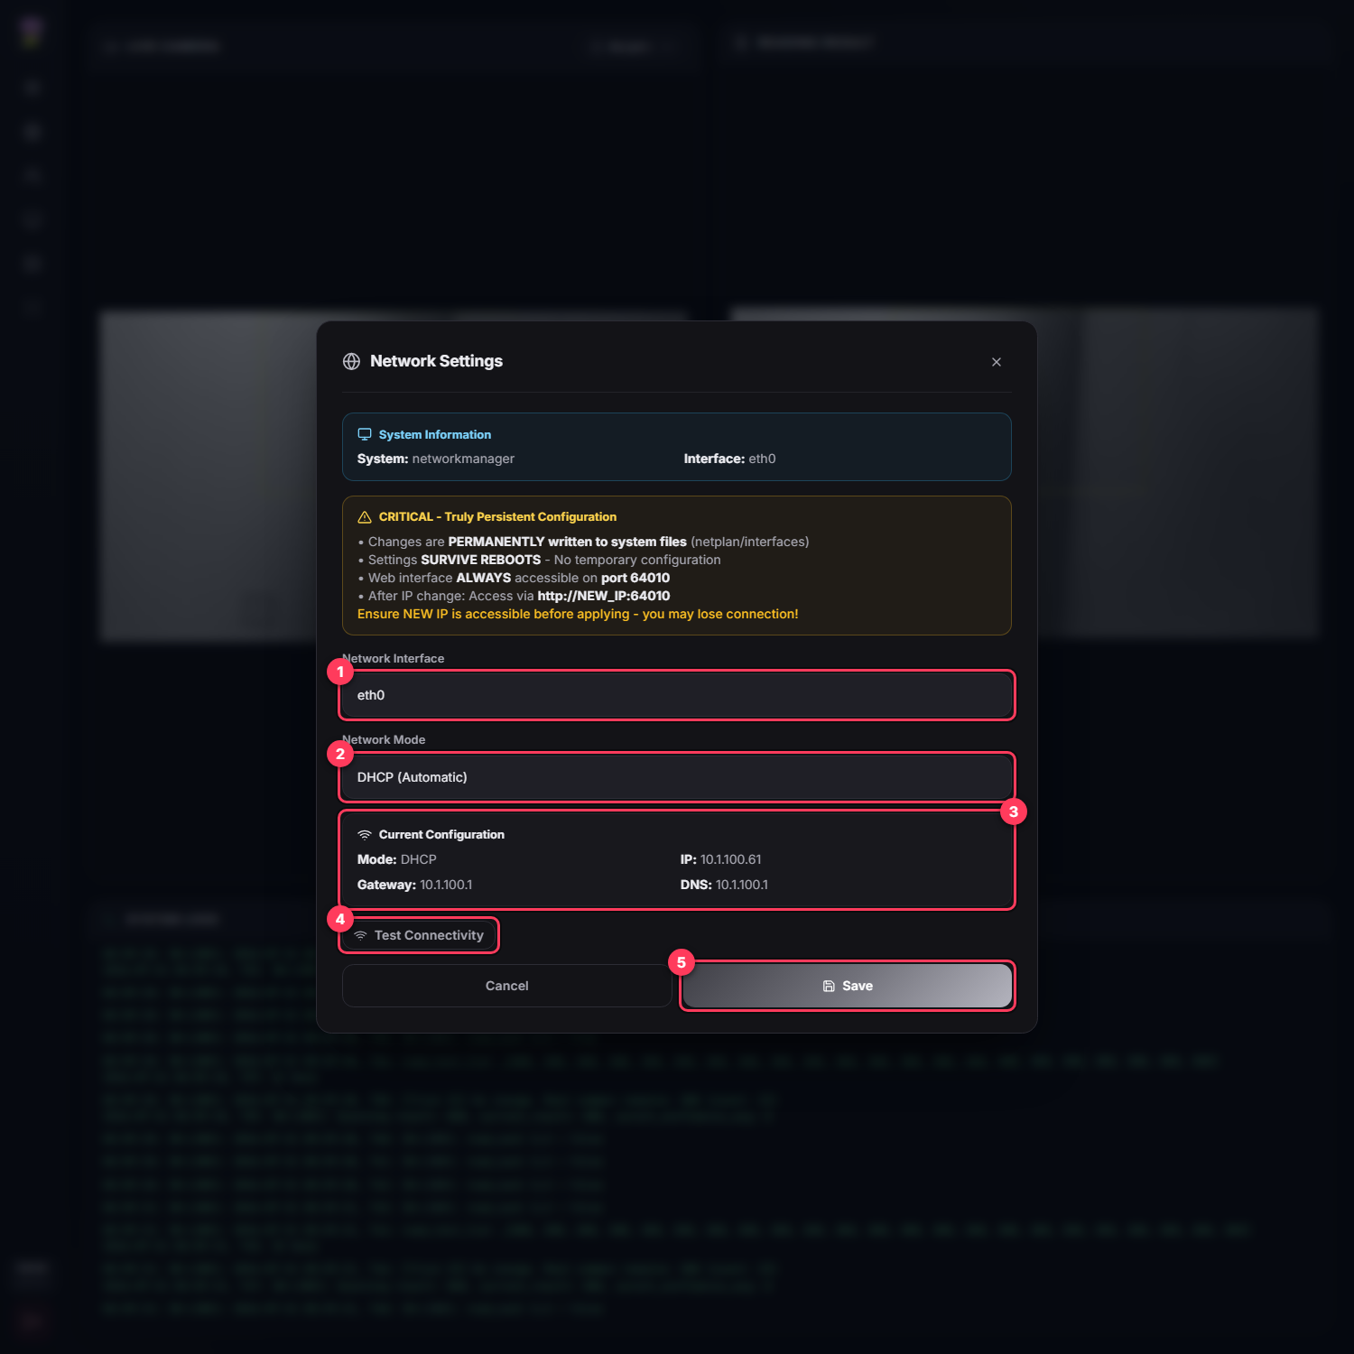
ภาพที่ 6: หน้าตั้งค่าเครือข่าย
[1] Network Interface — เลือกการ์ดเครือข่าย (ปกติ eth0)
[2] Network Mode — DHCP = รับ IP อัตโนมัติ / Static = กำหนด IP เอง (จะมีช่อง IP, Subnet, Gateway, DNS เพิ่มขึ้นมา)
[3] Current Configuration — ค่าเครือข่ายที่ใช้อยู่ปัจจุบัน
[4] Test Connectivity — ทดสอบว่ากล้องออกเน็ต/เข้าถึงเครือข่ายได้
[5] Save — บันทึกถาวรลงระบบปฏิบัติการ (ค่าอยู่ถาวรแม้รีบูต)
หมายเหตุ: ระวัง: การเปลี่ยน IP อาจทำให้หลุดจากหน้าเว็บ ต้องเข้าใหม่ด้วย http://<IP ใหม่>:64010 — ตรวจสอบให้แน่ใจว่า IP ใหม่เข้าถึงได้ก่อนกด Save

2.6 User Management (ไอคอนคน)
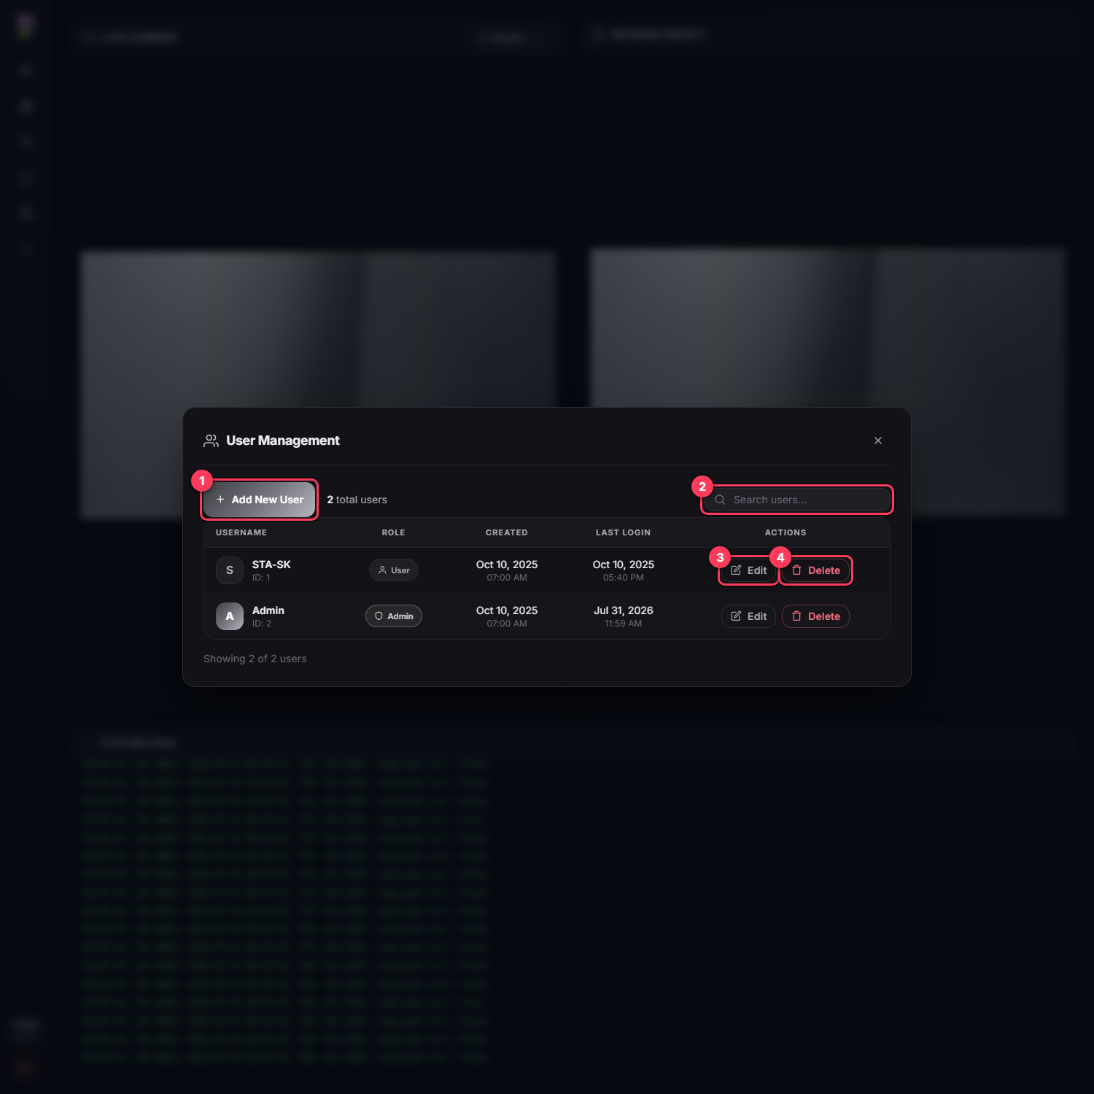
ภาพที่ 7: หน้าจัดการผู้ใช้
[1] Add New User — เพิ่มผู้ใช้ใหม่: ตั้ง Username (อย่างน้อย 3 ตัวอักษร), Password (อย่างน้อย 6 ตัวอักษร), เลือก Role เป็น User หรือ Admin
[2] ช่องค้นหา — พิมพ์เพื่อกรองรายชื่อผู้ใช้ในตาราง
[3] Edit — แก้ไขชื่อ/รหัสผ่าน/สิทธิ์ของผู้ใช้ (เว้นช่องรหัสว่างไว้ = คงรหัสเดิม)
[4] Delete — ลบผู้ใช้ (มีหน้าต่างยืนยันก่อนลบ)

2.7 Image Gallery (ไอคอนรูปภาพ)
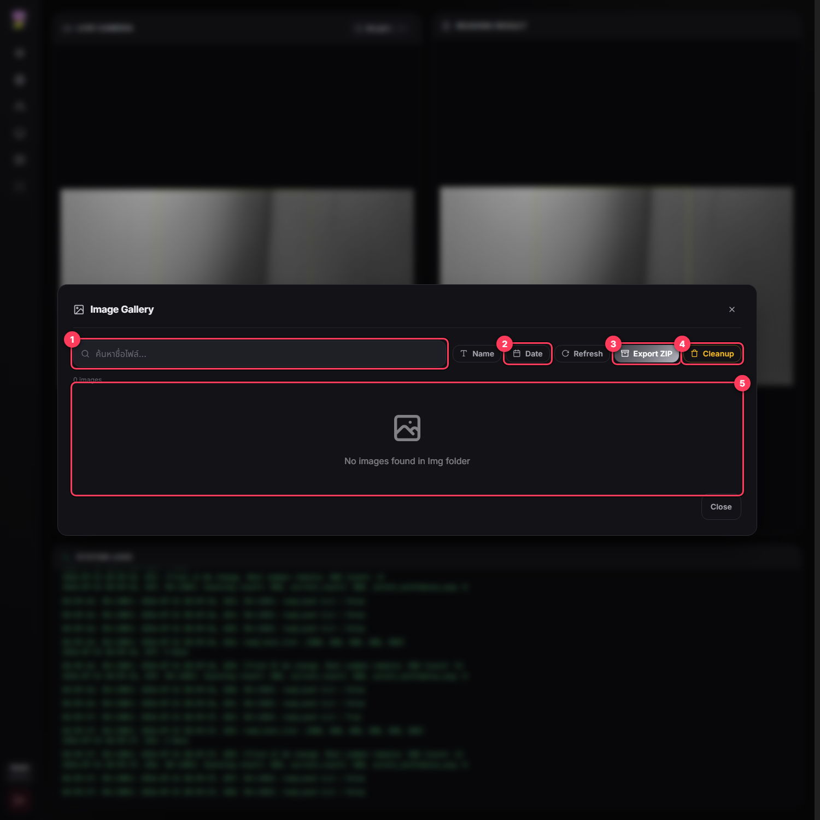
ภาพที่ 8: คลังรูปภาพที่ระบบบันทึก
[1] ช่องค้นหา — ค้นหาตามชื่อไฟล์ (ชื่อไฟล์ขึ้นต้นด้วยเลขที่อ่านได้ เช่น 123_20260731_...)
[2] Name / Date / Refresh — เรียงตามชื่อ / เรียงตามวันที่ / โหลดรายการใหม่
[3] Export ZIP — ดาวน์โหลดรูปทั้งหมดเป็นไฟล์ ZIP (เลือกจำนวนวันย้อนหลังได้, 0 = ทั้งหมด) ใช้ตอนแบ็คอัพประจำสัปดาห์
[4] Cleanup — ลบรูปที่เก่ากว่าจำนวนวันที่กำหนด (ลบแล้วกู้คืนไม่ได้ — มีหน้าต่างยืนยัน)
[5] ตารางรูป — คลิกที่รูปเพื่อดูขนาดเต็ม แล้วดาวน์โหลดรูปเดี่ยวได้

2.8 OCR Test Tool (ไอคอนสแกน)
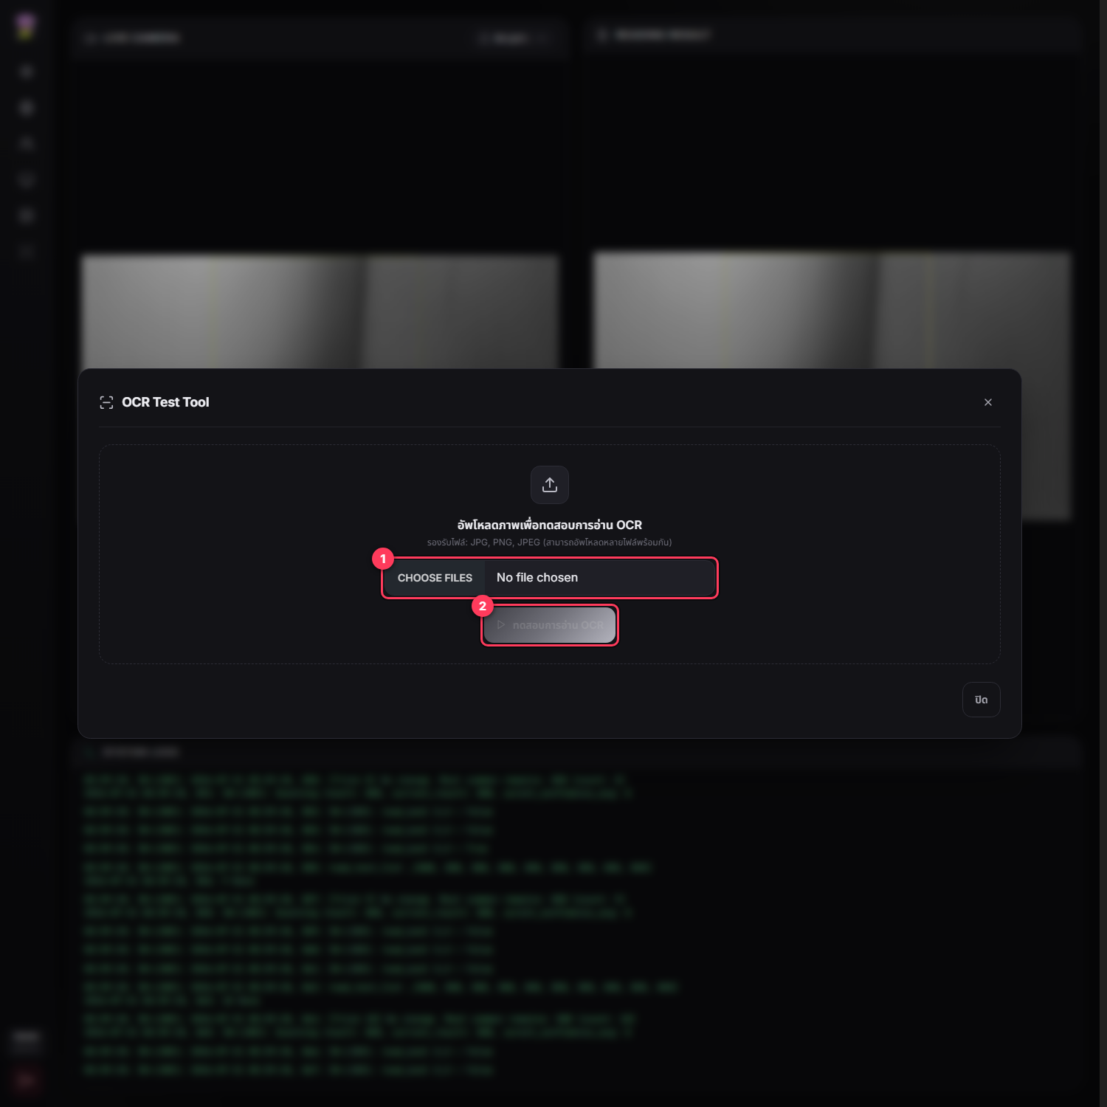
ภาพที่ 9: เครื่องมือทดสอบการอ่านเลขจากไฟล์รูป
[1] เลือกไฟล์ — อัปโหลดรูป JPG/PNG ได้หลายไฟล์พร้อมกัน
[2] ทดสอบการอ่าน OCR — ประมวลผลทีละไฟล์ แสดงเลขที่อ่านได้+ความมั่นใจ พร้อมภาพตีกรอบ ดาวน์โหลดผลได้
ใช้สำหรับตรวจสอบว่าโมเดลอ่านรูปแบบตัวเลขของงานใหม่ได้หรือไม่ โดยไม่ต้องยุ่งกับกล้องจริง

3. OCR Center (เว็บกลางมอนิเตอร์)

3.1 การติดตั้งและรัน
ขั้นตอนที่ 1: ที่เครื่องคอมพิวเตอร์/เซิร์ฟเวอร์กลาง เปิดโฟลเดอร์ OCR-Center แล้วรันคำสั่ง: npm install (ครั้งแรกครั้งเดียว)
ขั้นตอนที่ 2: รันคำสั่ง: npm start — ระบบจะเปิดที่พอร์ต 8090
ขั้นตอนที่ 3: เปิดเบราว์เซอร์ไปที่ http://localhost:8090 (หรือ http://<IP เครื่องนี้>:8090 จากเครื่องอื่น)
หมายเหตุ: ตั้งค่าเพิ่มเติมได้ที่ไฟล์ .env: PORT, API_KEY (คีย์ที่กล้องต้องแนบ), DASH_USER/DASH_PASS (ล็อคหน้าเว็บ), จำนวนวันเก็บประวัติ

3.2 การเชื่อมกล้องเข้า Center
ขั้นตอนที่ 1: เข้าหน้าเว็บของกล้อง → กดไอคอนจอ (System) → เลื่อนลงมาที่ Central Server API
ขั้นตอนที่ 2: ใส่ Central API URL เป็น http://<IP เครื่อง Center>:8090/api/devices/heartbeat
ขั้นตอนที่ 3: เปิดสวิตช์ "ส่งข้อมูลไปเว็บกลาง" กด Test Connection ให้ขึ้นสีเขียว แล้วกด Save API Settings
เท่านี้กล้องจะปรากฏบน Center เองภายใน 30 วินาที ในหมวด "ยังไม่จัดกลุ่ม" — ไม่ต้องเพิ่มอุปกรณ์ที่ฝั่ง Center เลย ระบบจดจำอุปกรณ์จาก MAC address ถาวร

3.3 หน้า Dashboard
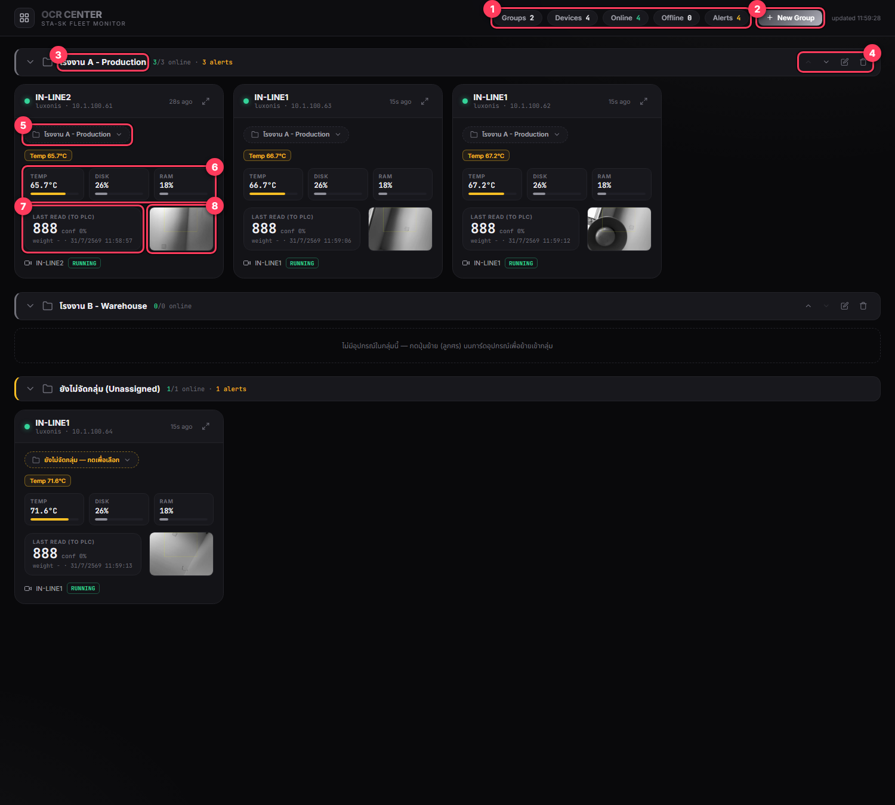
ภาพที่ 10: หน้า Dashboard ของ OCR Center
[1] แถบสรุปรวม — Groups = จำนวนกลุ่ม, Devices = อุปกรณ์ทั้งหมด, Online/Offline = สถานะปัจจุบัน, Alerts = จำนวนเรื่องที่ควรตรวจสอบ
[2] New Group — สร้างกลุ่มใหม่ (เช่น แยกตามโรงงาน/ไลน์ผลิต)
[3] หัวข้อกลุ่ม — คลิกเพื่อพับ/กางกลุ่ม แสดงจำนวน online/ทั้งหมด และ alerts ของกลุ่มนั้น
[4] ปุ่มจัดการกลุ่ม — ลูกศรขึ้น/ลง = เลื่อนลำดับกลุ่มบนหน้าจอ, ดินสอ = เปลี่ยนชื่อกลุ่ม, ถังขยะ = ลบกลุ่ม (อุปกรณ์ในกลุ่มจะย้ายไป "ยังไม่จัดกลุ่ม" ไม่หายไป)
[5] ป้ายกลุ่มบนการ์ด — กดเพื่อย้ายกล้องไปกลุ่มอื่น / สร้างกลุ่มใหม่พร้อมย้าย (ดูภาพที่ 11)
[6] Meter สุขภาพ — Temp / Disk / RAM ของกล้องตัวนั้น สีเหลือง-แดงตามระดับความเสี่ยง
[7] Last Read (to PLC) — เลขล่าสุดที่กล้องส่งให้ PLC พร้อมความมั่นใจ น้ำหนัก และเวลา (888 = อ่านไม่เจอเลข, 999 = เลขผิดรูปแบบ)
[8] ภาพล่าสุด — ภาพ ณ จังหวะอ่านเลขล่าสุดจากกล้องตัวนั้น
การ์ดของกล้องที่ออฟไลน์ (ขาด heartbeat เกิน 90 วินาที) จะหรี่ลงและขึ้นป้าย OFFLINE สีแดง แต่ยังอยู่บนหน้าจอพร้อมข้อมูลล่าสุดก่อนหลุด เมื่อกล้องกลับมาจะเขียวเองอัตโนมัติ

3.4 การย้ายกล้องเข้ากลุ่ม
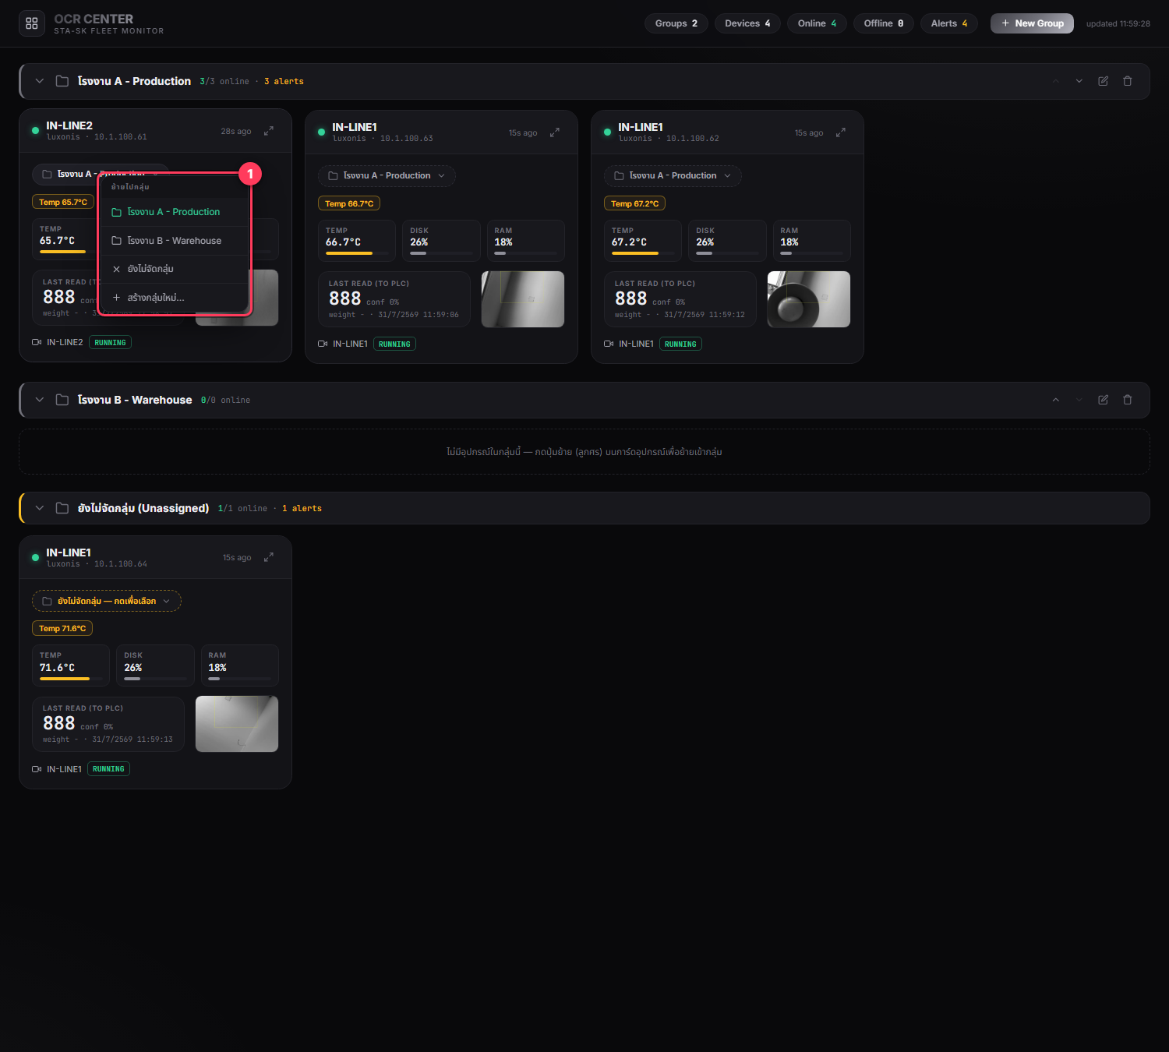
ภาพที่ 11: เมนูย้ายกลุ่ม (กดจากป้ายกลุ่มบนการ์ด)
[1] เมนูย้ายกลุ่ม — เลือกกลุ่มปลายทาง / เลือก "ยังไม่จัดกลุ่ม" เพื่อถอดออกจากกลุ่ม / เลือก "สร้างกลุ่มใหม่..." เพื่อสร้างและย้ายในคลิกเดียว การจัดกลุ่มถูกบันทึกถาวร

3.5 รายละเอียดอุปกรณ์และประวัติการอ่าน
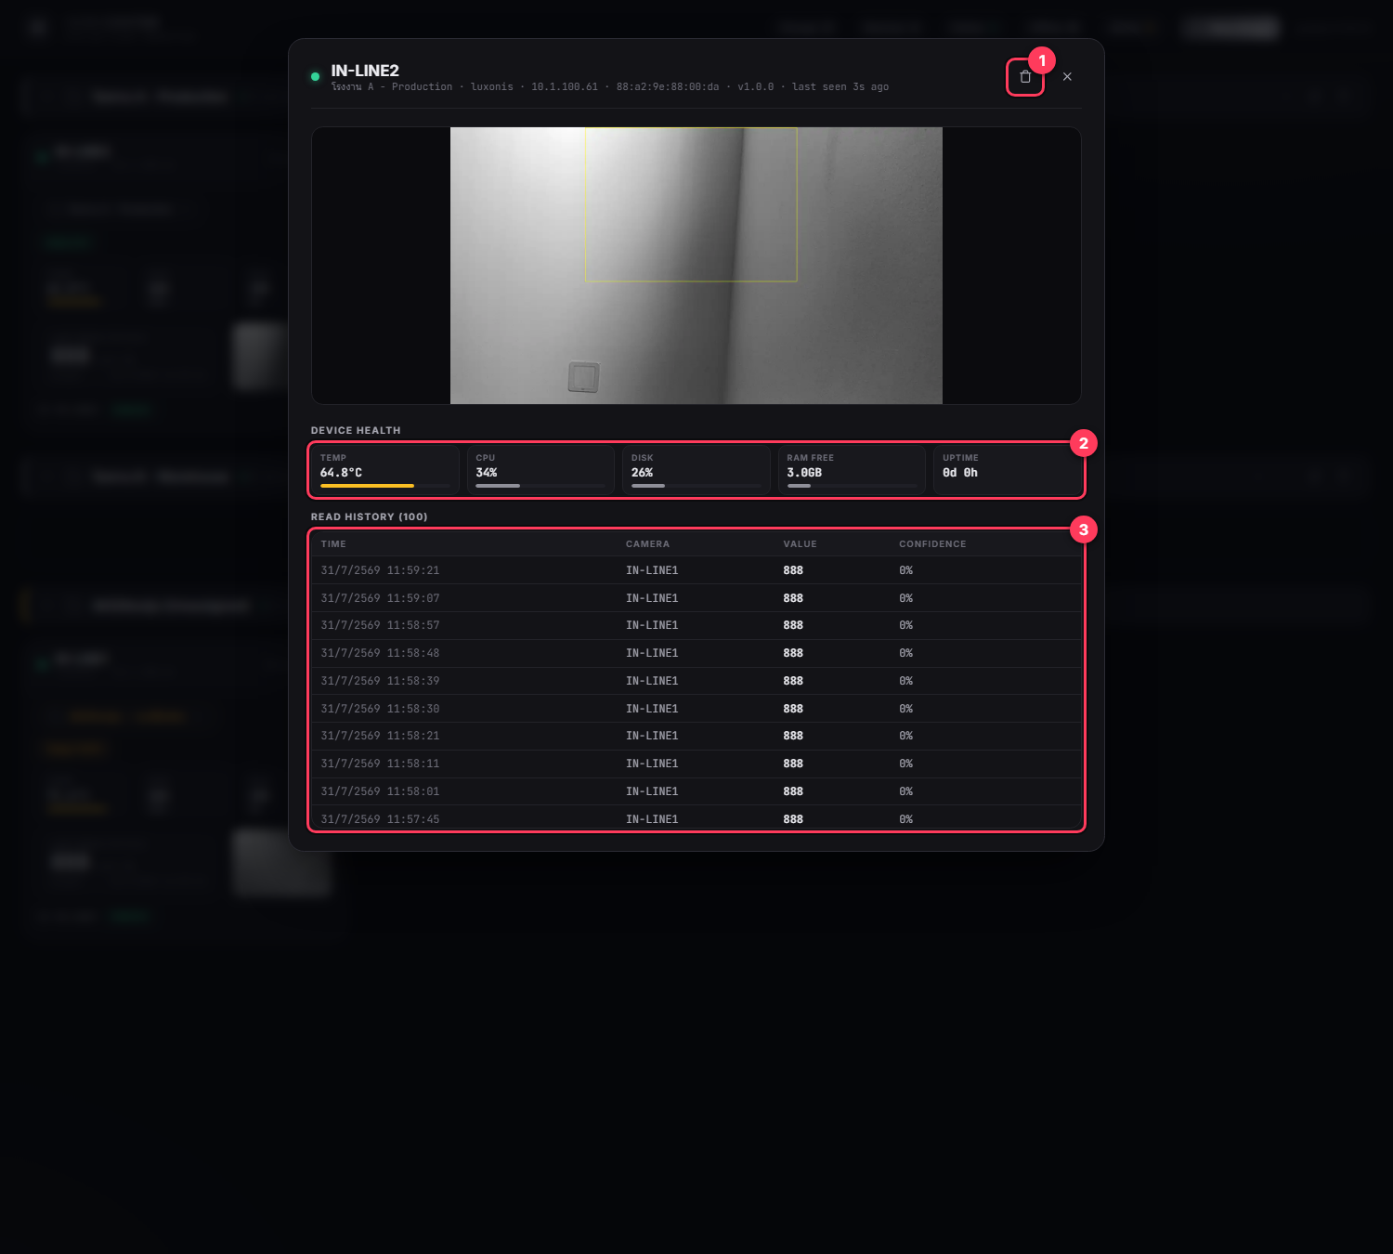
ภาพที่ 12: หน้ารายละเอียด (คลิกที่การ์ดอุปกรณ์)
[1] ปุ่มถังขยะ — ลบอุปกรณ์ออกจากระบบพร้อมประวัติทั้งหมด ใช้กับเครื่องที่ปลดระวางแล้วเท่านั้น (ถ้าเครื่องยังส่งข้อมูลอยู่ จะกลับเข้ามาใหม่เองอัตโนมัติ)
[2] Device Health — สุขภาพเครื่องแบบละเอียด: Temp / CPU / Disk / RAM / Uptime
[3] Read History — ประวัติเลขที่ส่ง PLC ย้อนหลัง (เวลา, กล้อง, ค่า, ความมั่นใจ) เก็บย้อนหลัง 90 วัน

3.6 กฎการแจ้งเตือน (Alerts)
เงื่อนไข | ระดับ | ความหมาย
ขาด heartbeat เกิน 90 วินาที | แดง (OFFLINE) | กล้องดับ / เน็ตหลุด / โปรแกรมหยุด
Disk ใช้เกิน 75% / 85% | เหลือง / แดง | พื้นที่เก็บรูปใกล้เต็ม ควรแบ็คอัพและล้างรูป
อุณหภูมิ CPU เกิน 65°C / 75°C | เหลือง / แดง | เครื่องร้อน ควรลด FPS หรือเพิ่มระบายอากาศ
เปิดใช้งานกล้องแต่โปรแกรมไม่ทำงาน | แดง (not running) | โปรแกรมอ่านเลขล่ม ควรเข้าไปตรวจสอบ
เปิด PLC แต่เชื่อมต่อไม่ได้ | เหลือง (PLC DOWN) | สาย/เครือข่าย PLC มีปัญหา

4. เงื่อนไขการเก็บรูปภาพ (สำคัญ)
เมื่อ PLC ส่งสัญญาณทริก 1 ครั้ง ระบบจะอ่านภาพต่อเนื่องประมาณ 2-3 วินาที แล้วสรุปผลด้วยเสียงข้างมาก จากนั้นจึงตัดสินใจบันทึกรูปตามกฎนี้
- บันทึกเฉพาะทริกที่ "เห็นตัวเลขจริงในภาพ" เท่านั้น — ทริกที่ไม่มีเลขผ่านหน้ากล้องจะไม่บันทึกอะไรเลย
- บันทึก 2 ไฟล์ต่อทริก: ภาพมีกรอบ ROI + ค่าความมั่นใจ (ไว้รีเช็คด้วยตา) และภาพดิบชื่อลงท้าย _raw (ไว้ใช้เทรนโมเดลรอบถัดไป)
- ชื่อไฟล์ = เลขที่อ่านได้_วันที่_เวลา เช่น 123_20260731_101500.jpg — ภาพที่อ่านไม่สำเร็จจะขึ้นต้นด้วย 888 (ไม่เจอเลข) หรือ 999 (เลขผิดรูปแบบ)
- ภาพ 888/999 ที่เห็นเลขในภาพจะถูกเก็บไว้เพื่อเอาไปเทรนโมเดล — ถ้าไม่ต้องการ ให้เปิดสวิตช์ "เก็บเฉพาะที่อ่านสำเร็จ"
- Min Confidence to Save ใช้กรองเฉพาะผลที่อ่านสำเร็จ — ภาพอ่านไม่ได้ยังถูกเก็บเสมอ (เพื่อการเทรน)
- เมื่อพื้นที่ดิสก์ว่างต่ำกว่าเกณฑ์ (ค่าเริ่มต้น 10%) ระบบหยุดบันทึกรูปเองอัตโนมัติเพื่อกันโปรแกรมค้าง โดยการอ่านเลขและส่ง PLC ยังทำงานปกติ
หมายเหตุ: แนวทางแนะนำ: แบ็คอัพรูปด้วยปุ่ม Export ZIP ทุกสัปดาห์ แล้วใช้ Cleanup ล้างรูปเก่า

5. การแก้ปัญหาเบื้องต้น
อาการ | สาเหตุที่พบบ่อย | วิธีแก้
เปิดหน้าเว็บกล้องไม่ได้ | IP ผิด / กล้องไม่ได้เปิด / สายแลนหลุด | ตรวจไฟกล้อง, ping IP, ตรวจสาย แล้วเปิด http://<IP>:64010 อีกครั้ง
ภาพสดไม่ขึ้น | สวิตช์ Preview ปิดอยู่ / กล้องเพิ่งรีสตาร์ท | เปิดสวิตช์ Preview ในแผงตั้งค่า รอ 10-20 วินาที
อ่านเลขไม่ได้ (ได้ 888 ตลอด) | กรอบ Crop ไม่ครอบตัวเลข / โฟกัสไม่ชัด / แสงไม่พอ | ปรับ Crop ให้กรอบเหลืองครอบตำแหน่งเลข, ตั้ง Focus แบบ Manual แล้วปรับ Lens Position, ปรับ Contrast/Sharpness
เลขอ่านผิดบ่อย | โมเดลยังไม่ครอบคลุมรูปแบบเลขของงาน | เก็บภาพ _raw ไปเทรนโมเดลเวอร์ชันใหม่ แล้วเลือกใช้ที่ Model Version
PLC ไม่ได้รับค่า | สวิตช์ Send to PLC ปิด / IP หรือ DB Num ผิด / สายหลุด | ตรวจแผง PLC Connection และดูสถานะ PLC บน Center
กล้องขึ้น OFFLINE บน Center | ไฟดับ / เน็ตหลุด / โปรแกรมกล้องหยุด | ตรวจไฟและสายแลน ถ้าเครื่องเปิดอยู่ให้ ssh เข้าไปดู pm2 logs ocr
เตือน Disk เต็ม | รูปสะสมมาก | Export ZIP แบ็คอัพ แล้ว Cleanup ลบรูปเก่า หรือฟอร์แมตตามรอบ
เตือน Temp สูง (แดง) | เครื่องร้อนจากโหลด/สภาพแวดล้อม | ลด Camera FPS เหลือ 20-25, เพิ่มระบายอากาศ/พัดลม
หน้า Center ว่างเปล่า | กล้องยังไม่ได้ตั้ง Central URL / ผิด URL | ตั้งค่าตามข้อ 3.2 แล้วกด Test Connection ให้ขึ้นเขียว

ภาคผนวก: ค่าเริ่มต้นของระบบ
รายการ | ค่าเริ่มต้น
พอร์ตหน้าเว็บกล้อง | 64010
พอร์ต OCR Center | 8090
ความถี่ส่งข้อมูลเข้า Center | ทุก 30 วินาที
เกณฑ์ถือว่าออฟไลน์ | ขาด heartbeat เกิน 90 วินาที
การลบรูปอัตโนมัติ | ปิด (0 วัน) — แบ็คอัพ/ฟอร์แมตเองตามรอบ
หยุดเก็บรูปเมื่อดิสก์ว่างต่ำกว่า | 10%
ประวัติการอ่านบน Center | เก็บ 90 วัน
ประวัติสุขภาพเครื่องบน Center | เก็บ 14 วัน (บันทึกทุก 5 นาที)
โฟกัสกล้อง | Auto (Continuous Autofocus)
Camera FPS | 30

จัดทำเมื่อ กรกฎาคม 2569 — หากหน้าจอจริงต่างจากภาพในคู่มือเล็กน้อย อาจเป็นเพราะการอัปเดตเวอร์ชันโปรแกรม

